Alvaro Rodriguez Barrero
ASIR1-18 04/05/2020
PARP404‐SSMTP‐CLI

Contenido
Inicio 2
Ejecución 2
Problema durante la práctica 3

Inicio
Vamos a utilizar ssmpt para poder mandar correos de Gmail desde la propia terminal de Linux

Ejecución
En primer lugar instalaremos el paquete ssmtp con el siguiente comando en el terminal:
A continuación crearemos una copia de un archivo de configuración que utilizaremos como respaldo pero le daremos un nombre diferente:
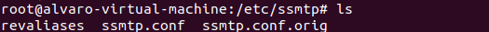
Ahora editaremos el archivo de configuración de la siguiente manera:

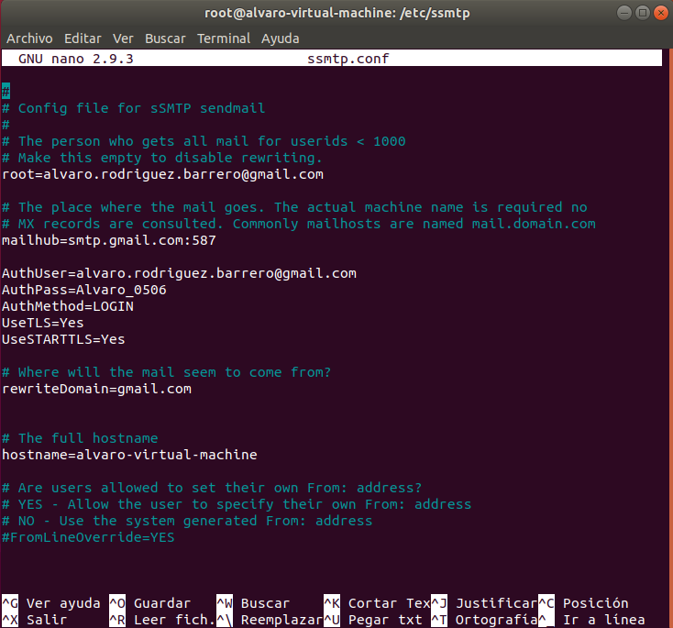
Contraseña se reemplaza por la contraseña de la cuenta de correo y lo guardaremos presionando ctrl+o.

Lo siguiente que haremos será modificar los permisos del archivo:
Ahora le asignaremos la propiedad del fichero:
Por último añadiremos a los usuarios que deseemos que puedan mandar correos al grupo mail:
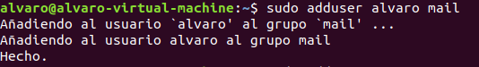
Ahora realizaremos una prueba utilizando los siguientes comandos:
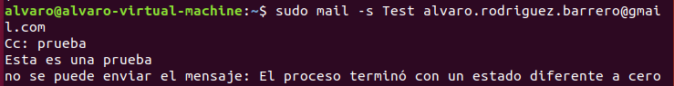
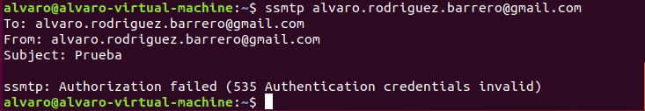

Problema durante la práctica
A mí por lo visto no me funciono, por lo que dice, debido a un error de credenciales, he probado con varios correos y varias veces con diferentes máquinas y aun así me sale siempre el mismo error.
He probado buscando en estas webs para comprobar que haga todo de manera correcta pero sigo con el mismo problema:
https://sobrebits.com/enviar-correos-desde-la-linea-de-comandos-con-ssmtp-y-gmail/
https://wiki.archlinux.org/index.php/SSMTP

